

|  |
| --- |
| **Universidad Internacional de La Rioja (UNIR)**  **Escuela de Ingeniería**    **Máster Análisis y Visualización de Datos Masivos /**  **Visual Analytics and Big Data** |
|  |
| Detección de anomalías en series temporales multivariantes |

***Trabajo Fin de Máster***

Presentado por: *González San Francisco, Alberto*

Director: *Alcaide Villar, Daniel*

Ciudad: *Madrid, España*

Fecha: 27/07/2017

***ÍNDICE DE CONTENIDO***

Resumen 6

Abstract 7

1. Introducción 8

1.1 Motivación 9

1.2 Planteamiento de trabajo 10

1.3 Estructura de capítulos 10

2 Estado del Arte 11

2.1 Situación actual 11

2.2 ¿Qué son las anomalías? 12

2.3 Taxonomía de las anomalías 13

2.3.1 Naturaleza de los datos de entrada 14

2.3.2 Tipos de outliers 14

2.3.3 Etiquetas en los datos 16

2.3.4 Presentación de anomalías 18

2.4 Aplicaciones 19

2.4.1 Intrusión en sistemas informáticos 19

2.4.2 Fraude 20

2.4.3 Sector Industrial 21

2.4.4 Otros ámbitos de aplicación 21

3 Clustering 22

3.1 Definición 22

3.2 Aplicaciones 22

3.3 Caso práctico 22

3.4 Clasificación 24

3.5 Aprendizaje No Supervisado 25

3.6 Medidas de la distancia en Métodos Algorítmicos 26

3.7 Ventajas e Inconvenientes del algoritmo 28

3.8 Fases del proceso de Clustering 30

3.9 Implementación en R 31

4 Dendrogramas 32

4.1 Definición 32

4.2 ¿Cómo se leen los Dendrogramas? 32

4.2.1 Análisis e Interpretación de un dendrograma 33

4.2.2 Disposición de los elementos 33

4.2.3 Ejemplo de Análisis 34

5 DTW 35

5.1 Un poco de historia 35

5.2 Ventajas del algoritmo DTW 35

5.3 DTW vs Distancia Euclídea 36

5.4 Ejemplo 38

5.5 Medida de similitud DTW 40

5.6 Cálculo de Trayectorias 41

5.7 Complejidad del algoritmo 43

5.8 Algoritmos de aproximación del método DTW 43

5.9 Restricciones en las trayectorias 44

6 Caso práctico: medidas de sensores 45

6.1 Introducción 45

6.2 Hipótesis de Trabajo 46

6.2.1 Fases del proceso 46

6.2.2 Análisis de ficheros 46

6.2.3 Formato de las Columnas y Mapas del edificio 47

6.3 Análisis 49

6.3.1 Hazium 49

6.3.2 Temperatura 50

6.3.3 Concentración CO2 51

6.3.4 Demanda eléctrica total 51

6.3.5 Patrón de comportamiento similar 52

6.4 Detección de anomalías 53

7 Evaluación de la Metodología 54

8 Conclusiones 55

8.1 Discusión 55

8.1.1 Ventajas 55

8.1.2 Desventajas 56

8.2 Trabajo futuro 56

9 Anexo 57

9.1 Nombre de Columnas 57

9.2 Descripción de Columnas 58

9.3 Comandos en R 60

9.4 Tipos de Gráficas 62

10 Bibliografía 63

# Resumen

En estas últimas décadas, el concepto de ***Data mining*** 1 ha adquirido un papel determinante, independientemente del sector al que pertenezca una empresa, dado que, mediante el análisis y tratamiento de los datos que éstas recaban de forma masiva a diario, se logra transformar un “simple” conjunto de datos recolectados por sus Sistemas de Información, en puro conocimiento.

Por poner algunas cifras reales que nos facilite la comprensión del avance acontecido en este aspecto, desde 2014 los entornos empresariales han ido incrementando la inversión en Big Data y Analytics de manera sustancial, de tal forma que según el informe publicado por *IDG* 2, un 83% de las grandes empresas y un hasta un 63% de las pymes han invertido o tienen planificada una estrategia de inversión en este tipo de iniciativas.

Dicho esto, discernir entre los datos que tienen un comportamiento considerado como “normal” y aquellos que se presentan como atípicos, puede resultar interesante, e incluso crucial, dependiendo del tipo de datos que estemos analizando. En las técnicas de Clustering, la detección de anomalías surge de forma bastante natural, debido fundamentalmente a la agrupación en Clusters que se genera, siempre basada en su similitud (distancia), razón por la que se ha optado por utilizarlo a lo largo del trabajo presentado en las siguientes páginas.

1. En español, se traduce como Minería de datos, que se define de forma genérica como la exploración y tratamiento de los datos**,** una de las etapas de análisis previo que forman parte del KDD (Knowledge Discovery in Databases); es un campo de la estadística y las ciencias de la computación cuyo objetivo es intentar descubrir patrones en grandes volúmenes de conjuntos de datos.
2. El Informe referido de *IDG* se puede consultar en la URL:

*https://www.idgenterprise.com/resource/research/2015-big-data-and-analytics-survey/*

# Abstract

In the last decades, Data mining concept has acquired a decisive role, independently of the sector to which a company belongs, since, through the analysis and treatment of the data that they collect on a massive daily basis, it is possible to transform a "Simple" set of data collected by their Information Systems, in pure knowledge.

To put some real figures to facilitate the understanding of the progress made in this regard, since 2014 business environments have been increasing investment in Big Data and Analytics in a substantial way, so that according to the report published by IDG 2, an 83 % Of large companies and up to 63% of SMEs have invested or have planned an investment strategy in this type of initiatives.

That said, discerning between data that have behavior considered "normal" and those that are presented as atypical, may be interesting, and even crucial, depending on the type of data we are analyzing. In Clustering techniques, the detection of Anomalies arises quite naturally, due mainly to clustering in Clusters that is generated, always based on their similarity (distance), reason why it has been chosen to use it throughout the work Presented in the following pages.

1 Data mining is defined as the exploration and treatment of the data, one of the stages of previous analysis that are part of the Knowledge Discovery in Databases (KDD); Is a field of statistics and computer science whose aim is to try to discover patterns in large volumes of data sets.

2 The referred Report of IDG can be consulted in the URL:

*https://www.idgenterprise.com/resource/research/2015-big-data-and-analytics-survey/*

# Introducción

Hoy en día, el volumen de datos recabados por los sistemas informatizados es una fuente de información tan amplia que, realmente, no somos capaces de tratarla de un modo eficiente. Dicha información puede ser muy valiosa para las empresas en cualquier escenario imaginable, mayor incluso de la que se pueda suponer a priori.

Dicho esto, se plantea el reto de cómo obtener, no una colección de datos, sino información y conocimiento a partir de ellos, para poder aplicar el procedimiento definido que corresponda en cada caso.

***Datos de origen***

Todos los años se celebra una competición a escala mundial creado por la asociación *VAST* (Visual Analytics Science and Technology), cuyo objetivo es fundamentalmente el avance en el campo del Análisis Visual.

Para ello, se crean varios retos (VAST Challenges) destinados a que los científicos de datos comprendan a través de un caso práctico, cómo la transformación de los datos, así como su visualización e interacción puede transformar un desarrollo de software en una herramienta potente capaz de realizar ciertas tareas con esa información procesada (benchmarks), e incluso, llegar a suponer un avance real en la resolución de problemas más complejos.

Los datos analizados en este documento pertenecen a uno de estos retos. Veamos en qué consiste para tener una visión global del problema planteado:

Una empresa llamada GAStech (ficticia), a raíz de un problema de seguridad de los empleados acontecido en 2014, en el que hubo un caso de secuestro de empleados, decide mejorar las instalaciones de sus oficinas; Decide construir un nuevo edificio de tres plantas cerca de su localización anterior que cumple con los estándares más estrictos en materia de eficiencia energética y ha sido equipado con todo tipo de sensores que miden distintos parámetros del propio edificio, como pueden ser la temperatura o la concentración por zonas de distintas sustancias químicas. A esto, se suma que los empleados tienen que llevar tarjetas de proximidad, con el fin de evitar otro caso como el de 2014.

El reto plantea que, como expertos en *Visual Analytics*, se lleve a cabo un análisis exhaustivo de los datos recolectados por estos sensores en un período de dos semanas, entre los días 31 de mayo y 13 de Junio, con el fin de detectar patrones de comportamiento que posibilite la identificación de posibles fallos operacionales en el edificio, así como problemas de seguridad que pongan en riesgo al personal que trabaja en él.

Para más información, se puede consultar [*VAST Challenge 2016: Mini-Challenge 2*](http://vacommunity.org/2016+VAST+Challenge%3A+MC2) .

## Motivación

Los valores presentados por los sensores, ubicados en zonas estratégicas a lo largo de las tres plantas del edificio, una vez son tratados, analizados e interpretados, nos puede aportar ciertas pistas sobre si el funcionamiento es el esperado o no, lo que se traduce en la detección de posibles anomalías, datos atípicos que pueden influir en fallos de tipo operativo o incluso, en fallos de seguridad en relación con el personal que trabaja en él.

La detección de anomalías se ha convertido en una herramienta muy potente a la hora de detectar grupos que presentan comportamientos diferentes al resto, conocidos como ***outliers***.

Para ello, normalmente, se utilizan de forma conjunta varias técnicas: en nuestro caso, se han combinado técnicas de *Clustering Jerárquico* basado en la distancia *DTW*  con otras técnicas que permiten un análisis más directo e intuitivo mediante la visualización de diferentes gráficos, ya sean dendrogramas, gráficos simples o gráficos agrupados por fecha.

Esto hace factible esa transformación de datos en conocimiento a la que hacía referencia anteriormente, uno de los mayores valores con que una empresa puede contar hoy en día.

La motivación principal de este trabajo ha sido en todo momento crear una metodología con la que poder detectar anomalías, aquellos datos que se consideran atípicos, lo que nos permite, una vez aislados, adquirir un conocimiento sobre los mismos, e incluso, en caso de ser necesario por implicar algún tipo de riesgo para el personal, conlleve una toma de decisión por parte de la Dirección enfocado a la cómo solucionar el problema.

## Planteamiento de trabajo

En todo momento, el planteamiento del trabajo ha sido crear una metodología que permita aplicar una técnica de análisis de datos, con el fin de transformar la simple recogida de datos en información valiosa. Como es lógico, dicha metodología añade valor, dado que podría ser aplicada en otros escenarios diferentes.

El tratamiento de los datos se ha llevado a cabo en un entorno de programación R mediante el uso de librerías específicas de Data Mining (minería de datos), que, junto con técnicas de Clustering Jerárquico y de visualización a través de dendrogramas, ha permitido extraer y analizar dicha información.

## Estructura de capítulos

Los capítulos que componen el presente documento explican de forma detallada los conceptos en los que se ha basado la Metodología definida en el trabajo, cuyo objetivo es permitir la detección de anomalías en los datos analizados.

En el *capítulo 3* se explica el método de *Clustering Jerárquico* que permite la detección de grupos de elementos que sean similares (clusters). En el *capítulo 4* se describe la lectura e interpretación de los *dendrogramas*, un tipo de representación gráfica que nos facilita la interpretación de los grupos, diferenciando aquellos datos que presentan características similares. En el *capítulo 5* se analizan las características principales del algoritmo *DTW*, utilizado como medida de distancia entre elementos. Todas estas técnicas se han aplicado en un entorno de *programación en R*.

En el *capítulo 6* se aplican los conceptos presentados en el *reto* que nos proponen solucionar (VAST Challenge). La *evaluación de la metodología* propuesta a tal efecto se describe a lo largo del *capítulo 7*. Por último, en el *capítulo 8* se exponen las *conclusiones* que se derivan del estudio realizado.

# Estado del Arte

## Situación actual

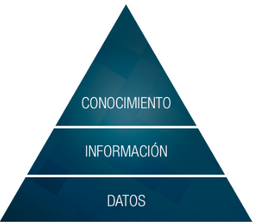En las últimas décadas se ha experimentado un cambio drástico en el volumen de datos que se generan a diario en los Sistemas de Información, registrando todo tipo de conceptos. Tanto el hardware como el software de gestión y control, han evolucionado de una forma exponencial desde los años 80, y con ello, se ha alcanzado un procesamiento lo más heterogéneo posible en lo que se refiere a orígenes, formatos o tratamiento de esos datos.

Con independencia del sector al que nos refiramos, este volumen escapa con creces la capacidad que se tiene en la actualidad de recolectar, almacenar, y sobre todo, de comprender esos datos, lo que ha hecho que el *Data Mining* (Minería de datos) se haya posicionado como una solución factible para la cada vez más necesaria transformación de datos en conocimiento.

Se debe buscar cómo automatizar este proceso de transformación, para de esta forma, en un tiempo aceptable, adquirir un conocimiento que se pueda aplicar en la toma de decisiones. Es en este escenario, donde surge el concepto de *BI* (Business Intelligence o Inteligencia de Negocios).

Como es sabido, los datos almacenados de forma individual no se pueden considerar información; Los datos sólo toman relevancia, y se pueden convertir en conocimiento, cuando son interpretados en un contexto determinado, obteniéndose tras un análisis detallado, unos patrones “de comportamiento” (modelos) que sean fiables desde el punto de vista estadístico. Estos patrones detectados pueden no ser obvios a priori, y pueden ser totalmente desconocidos antes de llevar a cabo dicho análisis.

Es aquí donde toma enorme importancia el concepto de detección de anomalías, que en el contexto del Data Mining, se puede definir como el proceso de identificación de aquellos datos, eventos, elementos de un grupo u observaciones que no se ajustan a un patrón esperado, es decir, datos que presentan un “comportamiento” diferente a lo que se considera “normal” dentro de un conjunto de datos 1

1 Ref. <http://copro.com.ar/Deteccion_de_anomalias.html>

Por ejemplo, la detección de fraude se basa en poder crear unos patrones que permitan definir, mediante perfiles, el comportamiento que se considera “normal” por parte de los usuarios, con el fin de detectar como anomalía todo lo que no pertenezca a dicho patrón, es decir, aquel comportamiento que se pueda considerar atípico.

## ¿Qué son las anomalías?

El concepto de ***detección de anomalías*** se refiere a la técnica mediante la cual, se busca dentro de un conjunto de datos, aquellos patrones de comportamiento que no se ajustan al comportamiento esperado. Normalmente nos referimos a estos datos, por citar sólo algunos, como datos atípicos, outliers, excepciones, anomalías o particularidades. De todos estos conceptos, en escenarios de Data Analysis, normalmente se puede intercambiar el uso que se hace entre conceptos como outliers y anomalías.

Desde el siglo XIX, la rama de la Estadística se ha interesado por el estudio detallado del análisis estadístico de detección de anomalías (*estudio de Glaisher*, 1872), lo que ha propiciado que se hayan desarrollado diferentes técnicas. Algunas, se han desarrollado de forma explícita para un campo de aplicación específico.

Implica diferenciar entre anomalía y Ruido, de tal forma, que este segundo concepto hace referencia a todo dato que no es interesante para en analista, y que, por tanto, debe tratarse de forma previa al análisis, ignorándolos, o incluso, eliminándolos del conjunto de datos de entrada que sea objetivo de estudio.

El interés real que tiene la detección de anomalías reside en el hecho de que se pasa de un análisis de los datos teórico, a una interpretación real, con un significado a veces crítico que se puede aplicar en un amplio rango de aplicaciones prácticas. Dependiendo de qué significado tome este análisis, podremos llevar a cabo una toma de decisiones en los diferentes contextos que se estén tratando.

## Taxonomía de las anomalías

Podemos suponer a priori que en líneas generales, puede resultar bastante trivial diferenciar una región de comportamiento “normal” de una que no lo sea, pero la realidad es muy diferente. Existen diversos factores que convierte casi en un reto diferenciar la frontera entre ambos conceptos: 2

* Definir una región de comportamiento normal a veces es muy complicado. Esto implica que es muy difícil de detectar aquellos datos que se encuentran en la frontera entre ambas regiones.
* Cuando las anomalías surgen como resultado de acciones maliciosas, se ven enmascaradas porque se intenta hacer que aparezcan como datos normales. Esto implica una dificultad añadida a cómo definir qué se considera comportamiento normal.
* En muchos dominios, lo que se considera comportamiento normal puede no ser suficientemente representativo en el futuro.
* Dependiendo del campo de aplicación que se analice, un comportamiento considerado como normal en uno de ellos, puede tratarse como anomalía en otros. Esto implica que la técnica desarrollada para la detección de anomalías, se presente como eficaz o no, dependiendo del entorno analizado.

Por ejemplo, por el riesgo que puede conllevar, una pequeña desviación de los datos en el campo de la medicina puede tratarse como anomalía, mientras que en un sector de mercados de stock (Retail), esa misma desviación podría considerarse dentro de la normalidad.

* Como es obvio, puede ser un problema, utilizar como datos de entrenamiento, aquellos datos que sean anomalías y que no sean tratados como tal.
* A veces, es difícil distinguir entre datos anómalos y aquellos tratados como ruido. Esto implica una dificultad añadida a la hora de su tratamiento y borrado.

2 [http://cucis.ece.northwestern.edu/projects/DMS/publications/AnomalyDetection.pdf](http://cucis.ece.northwestern.edu/projects/DMS/publications/AnomalyDetection.pdf%20) [1.2]

La resolución del problema de detección de anomalías presenta diferentes formulaciones, que son específicas para cada caso. Depende de diferentes factores, como pueden ser la naturaleza de los datos de entrada, la capacidad de ser categorizados o las condiciones derivadas del entorno en que se aplica el análisis.

Veamos de forma más detallada estos factores:

### Naturaleza de los datos de entrada

Es uno de los aspectos claves en las técnicas de detección de anomalías. Generalmente, los datos de entrada consisten en una colección de objetos (instancias), donde cada instancia se puede describir con una serie de atributos (variables), que a su vez, pueden ser de diferentes tipos: binarios, categóricos o continuos. Cada instancia puede estar formada por un solo atributo (univariante) o por varios (multivariante), ya sean éstos, del mismo o de diferente tipo. La naturaleza de estos atributos va a determinar cómo se van a aplicar las diferentes técnicas de detección. Por ejemplo, hay técnicas de clasificación o basadas en parámetros estadísticos que no son aplicables en todos los casos.

Los datos de entrada también se pueden clasificar de acuerdo a la relación existente entre las instancias. Por defecto, la mayoría de las técnicas de detección de anomalías aceptan como hipótesis inicial que no existe dicha relación, pero en otros casos como por ejemplo, en Series temporales o en secuencias del Genoma, sí puede tener mucha relevancia.

### Tipos de outliers

Atendiendo a su composición y su relación con el resto de los datos, los *outliers* pueden pertenecer a uno de estos tres grandes grupos:

* **Outlier Puntual**

Si se tiene un conjunto de datos, como se muestra en la fig. A, que de acuerdo unas características determinadas, se pueden observar grupos homogéneos (áreas N1 y N2), se considera anomalías o outliers a todos los elementos que se salgan de esas zonas (normales), como son en este caso los puntos O1, O2 y O3.

N1

O1

Eje Y

Fig. A

N2

O3

O2

Eje X

Si aplicamos la detección de anomalías (outliers) en un caso real, como pueden ser las *transacciones bancarias*, como es lógico, va a depender de la variable que se tome como referencia para el conjunto de datos.

Pongamos por caso que tomamos el dinero gastado por una persona como variable a analizar; detectaremos como anomalía (posibilidad de fraude), cualquier transacción que proceda de esa misma persona y muestre un dinero gastado que sea muy elevado comparado a lo que gasta de forma habitual, movimientos estos últimos, que serán considerados dentro de comportamiento “normal”.

* **Outlier Contextual**

Este tipo de outlier sólo se comporta como un dato anómalo en un contexto determinado. Son casos individuales de los datos, pero a diferencia del caso anterior, pueden considerarse datos normales en un contexto diferente.

Volviendo al caso de la detección de fraude bancario, podríamos poner un ejemplo en el análisis del uso de las tarjetas de crédito: Si consideramos como comportamiento normal el gasto medio de una persona en una gasolinera de 50 euros, y un gasto superior, digamos 300 euros, en una joyería, ambos forman parte de los datos que se toman como normales en un contexto determinado.

Ahora bien, ¿Qué sucede si esa misma persona realiza un pago con la tarjeta de 300 euros en la gasolinera?… Eso ya formaría parte de un gasto en un contexto que, aunque se trata de la misma cantidad (300 euros), es muy superior al que gasta normalmente en las gasolineras, por lo que se podría definir como outlier.

* **Outlier Colectivo**

Se definen como outliers sólo cuando se observan los datos en forma global, mientras que de forma separada no se pueden considerar datos anómalos por sí mismos.

Como ejemplo, se puede observar un resultado de un electrocardiograma (Fig. B), donde el valor constante por sí mismo no sería outlier si no se analiza de forma conjunta.

Fig. B



### Etiquetas en los datos

Las etiquetas asociadas a las instancias de datos, denotan un dato se considera normal o, por el contrario, puede presentar un comportamiento anómalo. El problema, radica en que tener todos los datos “etiquetados” es un proceso que resulta muy caro, ya que es totalmente manual y tiene que ser realizado por un experto, lo que conlleva un esfuerzo muy significativo.

Normalmente es más difícil tener categorizados todos los posibles comportamientos anómalos existentes, frente a los comportamientos normales se trata de un proceso dinámico, por lo que podría darse la casuística de generarse nuevos datos anómalos, que no estarían etiquetados.

Hay que pensar que tiene un impacto en aplicaciones reales: por ejemplo, en el ámbito del tráfico aéreo y su seguridad, una anomalía podría desembocar en una tragedia a gran escala, de ahí que se consideren eventos raros.

Dependiendo de a qué tipo de datos le aplican las etiquetas, las técnicas de detección de anomalías pueden operar en uno de los siguientes modos: 3

* **Detección de anomalía Supervisada**

Se asume que se han podido catalogar todas las instancias (de entrenamiento), tanto las clases normales como las anómalas.

Una forma de abordar este tipo de escenario es llevando a cabo un modelo predictivo para instancias tipo normal vs anómalo. En caso de encontrar un objeto no categorizado, se compara con el modelo y se determina a qué grupo pertenece.

Este modelo de detección presenta dos problemas, fundamentalmente: por un lado, las anomalías, normalmente, se dan en mucho menor número que las instancias catalogadas como normales; Y por otro lado, encontrar una etiqueta que sea representativa, en especial para las anomalías, puede suponer un auténtico reto.

* **Detección de anomalía No supervisada**

Este modelo no requiere datos de entrenamiento y se asume que las instancias normales son más numerosas que las anomalías en los datos de test. Es el caso más común.

La metodología que se presenta en este trabajo de TFM pertenece a esta categoría.

* **Detección de anomalía Semisupervisada**

En las técnicas que operan en este modo, se asume que sólo se han etiquetado los datos para las clases normales. La típica solución que se aplica en estos casos, suele ser construir un modelo para las clases que se correspondan con un comportamiento normal y usar dicho modelo para identificar anomalías en los datos de prueba.

Los modelos semisupervisados se pueden adaptar a utilizarse como modelos no supervisados utilizando como datos de entrenamiento, datos no etiquetados. En este caso, se asume que en los datos de prueba existen pocas anomalías, tratándose de técnicas muy robustas.

3 Data Mining Concepts and Techniques (3rd Ed.) [12.2]

### Presentación de anomalías

Uno de los aspectos que son importantes en las técnicas de detección de anomalías es la forma en la que se informa. Pueden ser de dos tipos:

* *Score* (Puntuación) - Mediante técnicas de puntuación, se asigna un valor a cada instancia que irá en función del grado en el que se considera anomalía. Un analista de datos puede entonces analizar, o bien, aquellos pocos valores que sean los “top”, o bien, analizar sólo los que sobrepasen un umbral definido.
* *Labels* (Etiquetas) – Se asigna mediante diferentes técnicas una categorización; cada instancia de prueba es etiquetada como dato normal o anómalo). Actúa de modo binario, por lo que no existe la posibilidad de tratar sólo un subconjunto de datos, que sobrepasen cierto umbral, por ejemplo, como se vio en el anterior caso (podría hacerse algo similar basado en parámetros).

## Aplicaciones

Las técnicas de detección de anomalías se aplican hoy en día en una amplia variedad de aplicaciones prácticas, ya sea en la fase de pre-procesamiento de datos o en la fase de análisis final, aplicado a todos los sectores de negocio.

Algunas aplicaciones de técnicas de detección de anomalías son:

### Intrusión en sistemas informáticos

Este tipo de detección es interesante desde el punto de vista de seguridad en los sistemas informáticos. Es un comportamiento que difiere de lo que se considera normal, por lo que debe ser tratado como una amenaza, y más cuando se tiene en cuenta el volumen de datos que normalmente se maneja en este tipo de escenario, donde por regla general, juega un papel fundamental el streaming, por lo que se requiere un análisis online de los datos.

Denning en 1987 realiza por primera vez una clasificación de este tipo de detección de intrusos en dos grandes categorías:

* *Host-based*

Se realizan llamadas al sistema operativo para propagar el comportamiento anómalo, ya sea un programa intrusivo (normalmente malicioso), un cambio de comportamiento no autorizado, o bien, cualquier tipo de violación de políticas del sistema.

* *Network-based*

Se realizan intrusiones a nivel de red. Normalmente se contemplan en este grupo todo tipo de acciones llevadas a cabo por hackers, cuyo objetivo es entrar en una red de forma no autorizada para así, poder extraer información restringida.

[ + info: ]

[http://cucis.ece.northwestern.edu/projects/DMS/publications/AnomalyDetection.pdf](http://cucis.ece.northwestern.edu/projects/DMS/publications/AnomalyDetection.pdf%20) [3.1]

### Fraude

Se entiende por detección de fraude a la detección de un comportamiento criminal por el que se ven afectadas entidades comerciales tales como bancos, agencias de seguros, operadoras telefónicas, etc…

En este caso, el usuario que realiza dicha acción puede ser un cliente real de la propia organización, o bien, no serlo, en cuyo caso se habla de suplantación de identidad. El fraude ocurre cuando este tipo de usuario hace uso de los recursos de la organización de una manera que no ha sido nunca autorizada.

La técnica de detección de este tipo de anomalía la plantearon en 1999 Fawcett y Provost, definiendo lo que se conoce como Activity Monitoring, una metodología por la cual la mejor forma de abordar este problema es definir un perfil por usuario y monitorizar todos esos perfiles, de manera que todo lo que difiera de un patrón de comportamiento normal, pase a considerarse una anomalía.

Dado el impacto económico que puede tener, con pérdidas muy sustanciales, el objetivo principal de las organizaciones es detectar de forma inmediata este tipo de anomalía (fraude).

Algunos ejemplos pertenecientes a esta categoría pueden ser fraudes de diferentes tipos:

* Relacionado con el uso de tarjetas de crédito (ver sección 2.6)
* Las aseguradoras, donde una de las que mayor impacto económico tiene es el sector automovilístico
* En el mercado de valores, el fenómeno que se conoce como *Insider Trading*, donde se realizan operaciones en base a informaciones confidenciales adquiridas de forma previa a hacerse públicas, con la ventaja obvia que conlleva. Existen diferentes tipos de información.

### Sector Industrial

El continuo uso de maquinaria en el sector industrial, hace que se pueda ver afectada o dañada cierta maquinaria e instrumentación. Se conoce como datos de sensores, ya que se lleva a cabo medidas continuas por parte de sensores que están monitorizados tipo 24x7. Dado su impacto económico, tiene que detectarse con suficiente antelación para no sufrir pérdidas en la medida de lo posible.

Se detectan dos tipos de anomalías en esta categoría: Unidades mecánicas (motores, turbinas, etc…) y defectos estructurales (tensión en el fuselaje de un avión o grietas en una viga).

### 

### Otros ámbitos de aplicación

Existen otros escenarios en los que se utiliza en la actualidad la técnica de detección de anomalías, entre los que, por citar sólo unos ejemplos, encontramos: en el ámbito económico, el fraude en subastas; en ámbitos más tecnológicos, se emplea en la detección de intrusión en redes sociales, procesamiento de imágenes o de texto, o comportamientos programados de robots; Por último, en un ámbito más científico, se aplica en la detección de células cancerígenas, anomalías cromosómicas o en la detección de enfermedades congénitas. Comentar al respecto, que el ámbito de la sanidad y salud pública es un área crítica, dado que normalmente, se ven involucrados ciertos datos de los pacientes, tratados como resultados definitivos.

# Clustering jerárquico

## Introducción

La técnica de *Clustering* es una técnica de análisis de datos que permite la agrupación de un conjunto de datos (dataset) en diferentes subconjuntos, identificados como ***Clusters***.

La característica principal de esta técnica reside en que los elementos que forman parte de un mismo clúster son similares entre sí, pero diferentes a aquellos elementos que forman parte de otro clúster. El conjunto de los diferentes clusters que surgen como resultado de dicho análisis, es lo que se conoce como ***Clustering***.

La técnica de Clustering ha encontrado su uso en numerosas aplicaciones prácticas, entre las que se encuentrandisciplinas relacionadas con el *Marketing* o el *Business Intelligence* *(BI)*; dentro del campo científico se aplica de forma frecuente en *medicina* y *biología*; igualmente, tiene un uso muy extendido en *patrones de búsqueda en la Web* o en *técnicas de reconocimiento*, ya sea de patrones de *imagen* o de *voz*.

Dado que el agrupamiento en realidad lo lleva a cabo el algoritmo que se esté utilizando, nada impide que se puedan generar diferentes agrupaciones a partir de un mismo conjunto de datos de entrada; Este tipo de técnicas entran en la categoría de ***aprendizaje no supervisado***, si nos basamos en el hecho de que permite descubrir grupos o asociaciones totalmente desconocidas en fases previas al análisis.

Debes explicar que tu metodología para la detección de anomalías en este TFM se centra en utilizar clustering jerárquico por lo que es el que se explicará en más profundidad

## Clustering y detección de anomalias

En los últimos años, la técnica de Clustering, unida a la detección de anomalías, se ha convertido en una herramienta muy potente a la hora de detectar grupos con comportamiento diferentes al resto (outliers). Dicha unión de técnicas, posibilita esa transformación de datos en conocimiento a la que hacía referencia anteriormente.

La técnica de Clustering se basa en la medida de similitud entre valores de ciertos atributos que presentan los datos analizados. En líneas generales, tiene por objetivo maximizar la similitud entre las instancias que forman cada clúster, a la vez que intenta minimizar la similitud entre clusters. Se ordenan los objetos de acuerdo a diferentes niveles de similitud.

En el caso que nos ocupa, el método de Clustering Jerárquico, se constata que son métodos muy sensibles a los outliers (anomalías), lo que se traduce en que las conclusiones que se obtienen tras analizar los clusters generados, se debe de estudiar de forma detallada, con el fin de detectarlos de la manera más fiable posible.

## Clustering jerárquico

El caso que nos ocupa, se resuelve aplicando técnicas de Data Mining a los datos que se obtienen de un edificio de oficinas, en el que se han instalado diferentes sensores. Estos datos se recaban de forma continua durante dos semanas, las 24 horas del día, con toma de datos cada 5 minutos.

Para analizar dichos datos, se ha realizado un análisis de clustering basado en la distancia*.* El objetivo es, una vez analizados los datos de entrada, obtener información sobre su distribución, definir las características que tienen en común cada clúster, y sólo con un detallado análisis posterior, intentar llegar a unas conclusiones sobre las mediciones obtenidas por los sensores, detectando posibles anomalías, entendidas como valores atípicos (outliers), aquellos valores que pueden estar alejados de los clusters generados, y que, en muchas ocasiones, por las implicaciones que tiene, pueden tener más interés que aquellos que presentan un comportamiento más predecible.

Un método de Clustering jerárquico, representa los datos agrupados en forma de jerarquizada, también denominado "árbol" de clusters, lo cual es muy útil a la hora de obtener una representación de la evolución de los clústers ,lo que facilita la visualización de esos grupos (clusters). Es un método que, por su definición, es muy sensible a la presencia de outliers (anomalías), lo que se traduce en que las conclusiones que se obtienen tras analizar los clusters generados se deben de estudiar de forma detallada y contextualizada,

## 

El método de Clustering Jerárquico, se clasifica en dos grandes categorías: ***aglomerativo*** o ***divisivo***.

En el método de agrupamiento jerárquico aglomerativo, utiliza una estrategia “bottom-up”, es decir, la descomposición jerárquica de elementos se lleva a cabo de una forma ascendente (fusión), de abajo a arriba. Típicamente, cada elemento forma su propio clúster, con el objetivo final de agrupar de forma iterativa los elementos en clusters que sean más grandes cada vez, hasta que, o bien se cumpla una determinada condición, o bien, todos los objetos formen parte de un único clúster, en cuyo caso, se define como clúster raíz de la jerarquía obtenida. La fase de fusión de los clusters se basa en una o varias medida de similitud para encontrar los dos clusters más próximos entre sí, de manera que se fusionen para formar un nuevo cluster único. Este proceso combina los clusters por iteración, por lo que, dado que cada clúster tiene por lo menos un elemento, es un método que requiere como mínimo N iteraciones.

El método divisivo, al contrario que en el anterior caso, emplea una estrategia Top-down, es decir de arriba hacia abajo, descendente: en un primer momento, todos los objetos pertenecen a un único clúster (raíz), y se va dividiendo en sucesivos clusters cada vez más pequeños de forma recursiva, continuando el proceso hasta que, o bien, se cumple una condición determinada, o bien, que cada clúster esté formado por un único elemento o que todos los elementos que forman parte de cada clúster sean lo suficientemente similares entre sí.

En la técnica de clustering jerárquico aglomerativo o divisivo el usuario siempre debe definir el umbral de similitud el cual define el número de clústers que se forman.

Desde un punto de vista *matemático*, existen varias formas de clasificar los métodos de Clustering jerárquico: ***Algorítmicos, Probabilísticos*** o ***Bayesianos***.

Los métodos explicados en la sección anterior –aglomerados y divisivos- pertenecen a los métodos algorítmicos, lo que se traduce en que los elementos de datos se consideran grupos computacionales que están basados en sus distancias.

A diferencia de estos, en los métodos probabilísticos, se utilizan modelos (probabilísticos) con el fin de obtener los clusters finales, y basándose en la verificación de dichos modelos, medir tanto su viabilidad como su calidad; en los métodos Bayesianos, se calcula la distribución de los posibles clusters, de manera que no generan un único clúster sobre el subconjunto de datos, sino que devuelven un grupo de estructuras con sus respectivas probabilidades, condicionadas, eso sí, al conjunto de datos que se esté analizando.

## Medidas de la distancia en Métodos Algorítmicos

Independientemente del método algorítmico por el que se opte, sea aglomerado o divisivo, el principal problema a resolver es calcular la distancia entre dos grupos cualesquiera, dado que la agrupación, como hemos visto, se lleva a cabo en base esa distancia. Así pues, la siguiente pregunta que surge es: ¿Cómo calculamos la distancia entre dos clusters?

En líneas generales, se definen 4 tipos de distancias (***Linkage measures***):

* **Maximum distance**: *dist max*.(*Ci* ,*Cj*) = max ( | p – p’ | )
* **Minimum distance**: *dist min*.(*Ci* ,*Cj*) = min ( | p – p’ | )
* **Average distance**: *dist avg*.(*Ci* ,*C*j) = 1/*ninj* ∑ | p – p’ |
* **Mean distance**: *dist mean* (*Ci* ,*Cj*/) = | mi - mj |

En estas fórmulas, se asumen como condiciones, que | p – p’ | es la distancia entre dos objetos o puntos p y p0, mi es la media del clúster Ci y ni es el número de objetos que pertenecen a dicho clúster (se trata de igual forma para el clúster Cj con nj elementos).

Atendiendo al uso de un tipo de medida u otro, podemos clasificar los algoritmos de Clustering en:

* **Nearest-neighbor:** En los casos en los que el algoritmo usa la medida de distancia mínima –dmin(Ci, Cj) – para calcular la distancia entre clústeres.

Si el proceso finaliza cuando la distancia entre los clústeres más cercanos supera un umbral definido por el usuario, se denomina algoritmo **Single-link** o de enlace único. Esta técnica recibe el nombre de MIN.

* **Farthest-neighbor** -En los casos en los que el algoritmo usa como medida de distancia entre clusters la distancia máxima, dmax(Ci, Cj).

A diferencia del caso anterior, si el proceso de clustering finaliza cuando la distancia máxima entre los clústeres más cercanos supera un valor definido, es lo que se conoce como algoritmo **Complete-link** o de **enlace completo**. Esta técnica recibe el nombre de *MAX*.

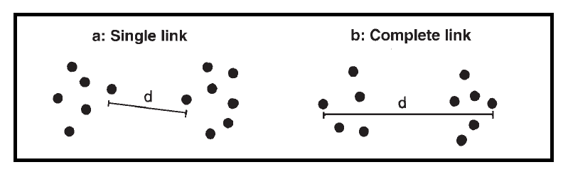

*Single Link Complete Link*

*Figura 1 - Cálculo de la distancia entre dos clusters.*

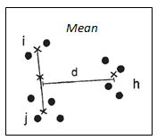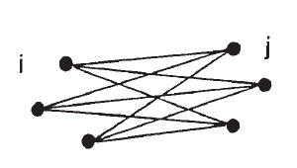En líneas generales, la calidad de los clusters que se van generando en las sucesivas iteraciones, es mayor, si son lo bastante compactos y son de igual tamaño de forma aproximada. Se debe pensar en el hecho de que si un método de clustering presenta una baja calidad, se puede traducir en que los clusters generados no encuentren un sentido práctico, lo que provocaría llegar a conclusiones no del todo fiables o incluso falsas.

*Average*

Con los algoritmos tipo *Nearest-neighbor*, se tiende normalmente a minimizar el diámetro de los clusters de elementos en cada iteración.

Uno de los inconvenientes claros que presentan las mediciones basadas en las distancias mínimas o máximas, es que suelen ser demasiado sensibles a “anomalías”, es decir, aquellos datos que presenten valores atípicos (ruido); Como posible solución intermedia entre ambas distancias, se puede optar por el uso de la distancia media, método que no presenta dichos inconvenientes y que presenta como principales ventajas, que es muy fácil de calcular y que puede tratar datos, tanto de tipo categórico, como de tipo numérico.

## Ventajas e Inconvenientes del algoritmo

Todo algoritmo tiene sus ventajas y sus desventajas respecto a otros; como suele decirse, no hay algoritmo perfecto para todos los ámbitos. Esto nos lleva a presentar las ventajas e inconvenientes más destacadas en cada caso.

Si se decide realizar mediciones basadas en las distancias mínimas o máximas, uno de los inconvenientes claros que presentan es que suelen ser demasiado sensibles a “anomalías”, es decir, a aquellos datos que presenten valores atípicos (ruido).

Una posible solución intermedia entre ambas distancias, es optar por el uso de la distancia media (mean), método que no presenta dichos inconvenientes y que presenta como principales ventajas, que es muy fácil de calcular, además de permitir tratar datos, tanto de tipo categórico, como de tipo numérico.  4

4 Los casos en los que se usa la media como medición de la distancia, para datos de tipo categóricos no siempre va a ser factible definir el vector medio.

Por otro lado, si nos fijamos en las limitaciones generales que puede presentar este algoritmo, las resumimos en:

* ***Es un proceso que puede resultar muy costoso***.

Desde el punto de vista de los requisitos de computación, Para asignar un clúster, se requiere recorrer toda la matriz de datos, calculando su similitud (distancia), lo que puede exigir un elevado consumo de computación.

No obstante, se debe de aclarar que, respecto al método aglomerativo, se acepta como hecho contrastado, que una de las mayores ventajas que presenta es su relativo bajo coste computacional frente a otros métodos jerárquicos, como por ejemplo, pueden ser los métodos divisivos, lo que en la práctica se traduce en una mayor velocidad de procesado, debido en gran parte a la menor complejidad que presenta.

* ***Los clusters no siempre son fáciles de visualizar***.

En general, para un dataset grande, genera un árbol (dendrograma) que puede resultar muy complejo y difícil de visualizar, lo que, como es lógico no facilita la tarea de análisis posterior, pudiendo generar confusión.

* ***Es un modelo sensible a los outliers***.

El problema radica en el número de clusters identificados; para aquellos datos que presentan cierta similitud es fiable porque los agrupa en un clúster común, pero no se comporta del todo bien con datos que no tienen esa similitud, por lo que estos “outliers” los suele asociar en un clúster de forma aislada.

Por regla general, es un algoritmo que funciona mucho mejor cuando el dataset está formado por unos pocos cientos de datos por agrupar.

## Fases del proceso de Clustering

De un modo general, el proceso de Clustering empieza definiendo un cluster por cada uno de los datos de entrada, y en las sucesivas etapas del algoritmo, los va agrupando, unificando los dos clusters que se consideran más cercanos, en un nuevo único clúster, basándose en esta distancia. De una forma más detallada, las distintas fases que forman el proceso completo de Clustering son:

* En una primera fase, se contempla el escenario inicial, en el que se definen aquellos parámetros de inicio que corresponden a los datos de entrada que queremos analizar (dataset). Estos datos, lógicamente, están sin agrupar en ningún tipo de clúster.

Los parámetros serían: Nivel *L (0) = 0*

*Número de secuencia, m = 0.*

* Acto seguido, en la segunda fase, se realiza una búsqueda de qué pares de clústeres son más similares, aplicando el modo elegido para calcular la distancia. En nuestro caso, sería la distancia media (mean): dados 2 clusters A y B, se define como:

*d [A , B] = mean ( d[(i),(j)] )*

* Se incrementa el número de secuencia en una unidad (de m a *m +1), y unificamos esos dos clusters en un único cluster nuevo.* Se forma el clustering *m y se define el nivel de clustering como:*

*L(m) = d[(A),(B)]*

* En la siguiente fase, se actualiza la matriz de similitud, lo que conlleva un borrado de las filas y columnas que corresponden a los clusters A y B, y añadiendo como filas y columnas el nuevo cluster generado en la anterior fase.

Ahora la proximidad se definiría *d [(k), (A,B)] = mean d[(k),(A)], d[(k),(B)]*

* Llegados a la siguiente fase, se pueden dar varios escenarios:
* Todos los objetos están agrupados en clúster único, en cuyo caso, se daría por finalizado el proceso de clustering.
* Se ha alcanzado el umbral definido de número de clusters que queremos que se formen, en cuyo caso, al igual que en el caso anterior, daríamos por finalizado el proceso.
* No se cumplen ninguno de los dos escenarios anteriores, en cuyo caso, repetiríamos los pasos anteriores desde la fase 2.

## Implementación en R

En esta sección vamos a explicar como se realizaría el proceso de clustering jerárquico en con el paquete estadístico R. Para su ilustración se utilizarán los datos del caso práctico utilizado en este TFM.

Para el tratamiento de los datos recabados por los sensores temporales (fichero CSV), se ha optado por el uso de la medida de distacia ***DTW (Dynamic time warping)***. Más en concreto, se ha decidido utilizar el paquete del mismo nombre -*dtw-* que está totalmente integrado en el método ***DIST***. Como resultado de dicho algoritmo, se genera una matriz de similitud basada en distancias.

Por último, respecto al proceso de Clustering Jerárquico, su implementación en R se ha llevado a cabo mediante el uso del paquete ***hclust***, lo que unido a funciones de visualización de datos específicas como *ggplot2*, entre otras, ha permitido de una forma sencilla y práctica, la representación de los resultados en forma de dendrogramas.

Pon aquí un ejemplo del código!!

# Dendrogramas

## Definición

Un *Dendrograma* es un diagrama tipo árbol que permite representar de forma gráfica la relación de grupos similares (clusters), derivados, en el ejemplo representado, de la aplicación del algoritmo de *Clustering Jerárquico*.

## ¿Cómo se interpreta un Dendrograma?

Para explicar cómo se realiza una lectura correcta de un dendrograma, en esta sección se utiliza un ejemplo extraído de los casos analizados; en concreto, se representan los grupos generados a partir de los valores medidos por los sensores ubicados en la tercera planta, en la zona 1 del edificio (F_3 – Z_1). Estos datos corresponden a la potencia de luz consumida a lo largo de las dos semanas en las que se han recabado dichos datos, un indicador claro de la actividad en el edificio, a partir del cual, se pueden extraer diferentes conclusiones al respecto. (Para ver en más detalle, consultar capítulo de conclusiones)

Fig. A

***Lights Power ( F_3 - Z_1 )***

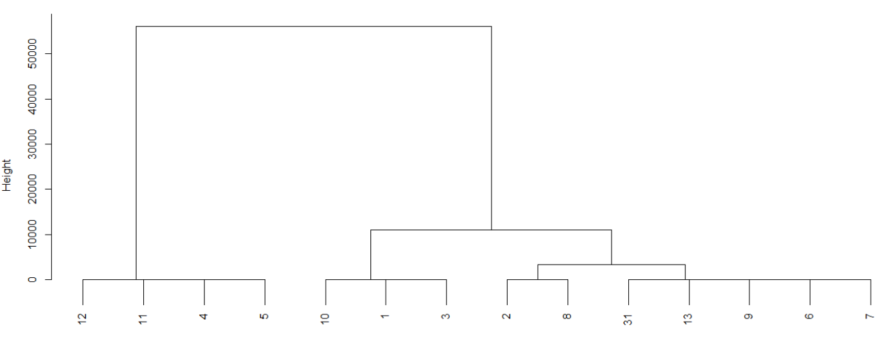

Clades (nodos)

Leaf (rama)

### Análisis e Interpretación de un dendrograma

Como se puede observar en la Figura A, un dendrograma está formado básicamente por *Nodos* y *Ramas*, donde los nodos pueden compartir una única rama o varias, no existiendo un límite real en el número de subdivisiones que puedan aparecer.

### Disposición de los elementos

Un dendrograma se puede interpretar de dos formas diferentes, dependiendo del objetivo a conseguir: si se quiere identificar grupos genéricos a gran escala, o si el objetivo es analizar la similitud entre diferentes secciones individuales.

En el primer caso, se inicia la lectura del dendrograma de forma descendente, de arriba a abajo (top-down), identificando en primer lugar aquellos puntos de ramificación posicionados en las partes superiores de nuestro árbol resultante.

En el segundo caso, al que pertenece nuestro ejemplo de esta sección, realizamos la lectura de abajo a arriba (bottom-up) identificando primero los nodos que nos vamos encontrando, y así, unirlos progresivamente, a medida que se avanza por la estructura en la lectura ascendente.

Volviendo a la figura A, este tipo de representación nos indica la similitud entre los valores obtenidos por los sensores por día, en base a la disposición que se tiene en el dendrograma.

En líneas generales, la interpretación de un dendrograma se basa en ciertas reglas:

* La disposición de los nodos constituidos indican la similitud entre los elementos.
* La altura que presentan los puntos de unión (ramificación) indica lo semejantes o diferentes son las ramas, de tal forma que a mayor altura, mayor diferencia presentan entre sí.
* La orientación horizontal de los dendrogramas es irrelevante. Se podría representar de forma simétrica respecto al eje vertical, y los resultados o conclusiones no variarían.
* Un dendrograma es una buena herramienta de apoyo, ya que, además de las conclusiones que se pueden deducir de su análisis, nos puede dar pistas sobre en qué conjunto de datos deberíamos de centrar nuestro estudio de forma más detallada. Permite contrastar los resultados con otras hipótesis o métodos utilizados de forma paralela.

### Ejemplo de Análisis

Como ejemplo, si analizamos el dendrograma de la Fig. A (lectura bottom-up), podemos llegar a varias conclusiones, entre las que comento sólo las más relevantes:

* Se observan dos grandes grupos (clusters), digamos A y B, uno que corresponde a los días 4, 5, 11 y 12, mientras que el otro lo forman al resto de los 14 días analizados. Se puede interpretar, como es el caso, de que los dos grandes clusters son días de diario y fines de semana.
* Se puede afirmar que los elementos del clúster A presentan mayor similitud entre sí, que con respecto a los elementos que conforman el clúster B.
* Este concepto se puede aplicar a los elementos y nodos que se han formado en el clúster B (días de diario), tal y como se ve en los días 10, 1 y 3 respecto al resto del mismo clúster.
* De igual forma, se pueden analizar con otros nodos y ramas generados tras la técnica de Clustering Jerárquico llevada a cabo.

# DTW

## Introducción

*Dynamic Time Warping* *(DTW)* se creó en los años 60, si bien, extendió su uso y se popularizó a partir de los años 70. Es uno de los métricas más utilizados en la actualidad en series temporales.

Con la tecnología existente en la época de su creación, no había posibilidad de hacer uso de todo su potencial, por lo que no ha sido hasta esta última década, con sistemas más modernos, cuando ha sufrido una verdadera transformación, evolucionando de tal forma que, aunque en los primeros años estaba principalmente enfocado a técnicas de reconocimiento de voz, hoy en día es utilizado en todo tipo de área relacionada con el Data Mining y entornos de Big Data.

En definitva DTW, se centra en alinear dos secuencias (temporales), con el fin de generar la medida de distancia más representativa de su diferencia total. Este cálculo se ha convertido en el más utilizado en ciertos campos de investigación, como pueden ser la Medicina, la Biología o la Astrofísica, por poner sólo varios ejemplos, dada la importancia que en la última década ha adquirido el tratamiento de datos, con conceptos como Clustering o Clasificación, dos de las técnicas más utilizadas en el campo del Data Mining.

## Ventajas del algoritmo DTW

Hace pocos años, cuando se planteaba un problema de este tipo, estaba generalizado la aplicación de la distancia euclídea como métrica, pero presentaba un claro inconveniente: su sensibilidad a la distorsión del eje del tiempo. Este hecho, era conocido ya por entonces, lo que favoreció que se optara por utilizar como medida de distancia diferente, que proporcionara una solución directa a la problemática mencionada.

Las principales ventajas del algoritmo DTW son:

* Mayor flexibilidad. Admite el uso de series en las que el eje distorsionado puede ser diferente al tiempo, como, por ejemplo, la aplicación del reconocimiento de formas, caso en el que la dimensión afectada es el ángulo.
* Comparación de dos series temporales que sean similares pero que se encuentren fuera de fase, permitiendo a su vez, el alineamiento de ambas; se distorsionan de una forma *no lineal* con el objetivo de hacerlas coincidir.
* Tratamiento de deformaciones de tiempo que se ya velocidades diferentes asociadas con los datos dependientes del tiempo.

## DTW vs Distancia Euclídea

Para poder comparar series temporales, hay que definir distancia, D(x1 , x2), donde x1 , x2 son vectores, que cumple las siguientes características:

* No negativo: D(x1 , x2) ≥ 0
* Simetría: D(x1 , x2) = D(x2 , x1)
* Desigualdad triangular: D(x1 , x2) ≤ D(x1 , x3) + D(x3 , x2)
* Axioma de coincidencia: D(x1 , x2) = 0, solo si x1 = x2

Existen diversas métricas (formas de medir la distancia): distancia Euclídea, distancia Manhattan, distancia máxima, distancia de Minkowski y distancia de Mahalanobis.

No es objetivo de este trabajo desarrollar todas las métricas; sólo nos vamos a centrar en la distancia *Euclídea*, que, para 2 clusters P1 y P2, se define con la expresión:

[eq3](http://wpd.ugr.es/~bioestad/wp-content/uploads/eq3.gif)

Es especialmente potente en los casos en los que el dataset de entrada presenta un volumen cada vez mayor, siendo incluso más efectivo que otras técnicas más complejas.

Sin embargo, no es recomendable su uso en ciertos contextos, dado que presenta una serie de limitaciones, entre las que se encuentran:

* No compara todos los tipos de series temporales, sino solo aquellas que presentan la misma longitud.
* No es fiable si se tratan datos atípicos (ruido).

En comparación con la distancia Euclídea, la métrica DTW es mucho más robusto a la hora de realizar el cálculo de la distancia (matriz de similitud) 4. Muestra su verdadero potencial al permitir la comparación de series temporales de diferente longitud, ya que, internamente, sustituye la comparación uno-uno -punto a punto- por comparativa uno-muchos (o viceversa).

Como resultado final, dadas 2 series temporales de longitud N y M, respectivamente, el método DTW trata los datos contenidos en una matriz N x M.

Si nos atenemos a un criterio puramente de su definición, *DTW* no es una métrica al uso, dado que no cumple la característica de *Desigualdad triangular*, sino que calcula la forma más óptima de asociar dos series temporales. Con el objetivo de obtener una medida de similitud entre dichas series, se distorsionan en la escala temporal de una forma no lineal.

## Ejemplo

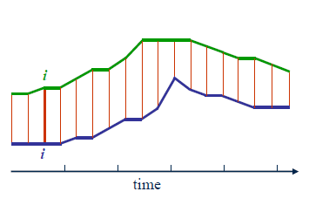Un ejemplo clásico que se suele presentar para llegar a comprender mejor este algoritmo, es el estudio de dos señales codificadas; Cuando ambas señales están perfectamente alineadas (fig. A), no presenta mayor problema, dado que podemos optar por comparar ambas señales realizando un cálculo de la distancia euclídea entre ambas señales como suma de las diferencias de frecuencia en cada punto a lo largo de ellas.

Fig. A

Pero, en el caso de tener esas mismas señales no alineadas, como en el caso de la fig. B, ¿cómo sabemos qué puntos comparar entre sí?…

En el campo de procesamiento de señales, aquí es donde el algoritmo *DTW* presenta su verdadera potencia como algoritmo.

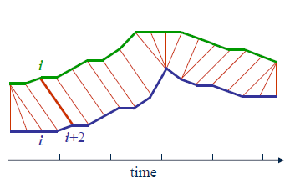

Fig. B

Para llevar a cabo dicha comparación, pasa por diferentes fases:

- En una primera fase, se comparan todos los puntos de una señal con cada punto de la segunda señal, y a partir de esta comparativa, genera una matriz.

Fig. C

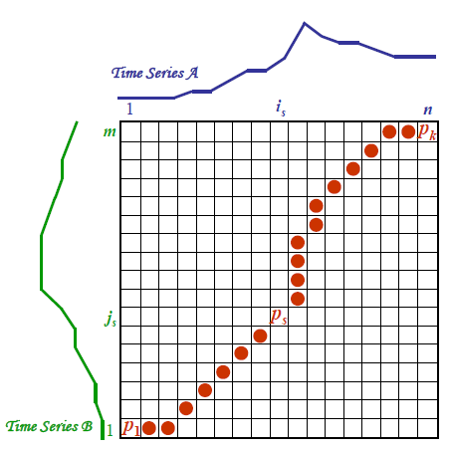

- En una segunda fase, se lleva a cabo un análisis de dicha matriz, empezando por su esquina inferior izquierda y finalizando en la esquina superior derecha, datos que marcan el principio y el final de las señales analizadas, respectivamente.

- En la siguiente fase, se calcula para cada celda la distancia acumulada: se selecciona la celda vecina en la matriz a la izquierda o debajo con la distancia acumulativa más baja, y se añade este valor a la distancia de la célula focal.

Cuando se completa este proceso, el valor obtenido en la celda superior derecha representa la distancia entre las dos señales, correspondiente a la vía más eficiente en base a la matriz generada, denominado *Warping Path (Fig. C)*.

## Medida de similitud DTW

Suponemos definidas dos series A y B de longitud I y J respectivamente

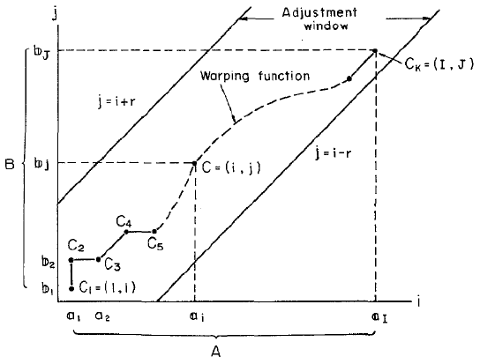 *A = a1 , a2 , a3  … ai … aI*

*B= b1 , b2 , b3  … bj … bJ*

considerando en el plano de ejes i , j ciertos alineamientos entre los índices de ambas series, partiendo de trayectorias *F* del tipo:



siendo





son puntos de dicho plano, que cumplen la condición:

y que, como veremos, F son trayectorias que deben cumplir ciertas restricciones.

Definimos para cada punto CK, la distancia entre los dos valores de ambas series que fueron alineados como:



Dada una trayectoria F, se define suma ponderada de estas distancias,

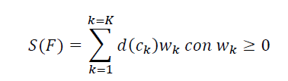

Si se eliminan las diferencias debidas fundamentalmente a “deformaciones” en el tiempo, se puede encontrar de manera satisfactoria una trayectoria denominada óptima *Fopt* , cuya suma resultante  *S(Fopt)*  es la distancia más fiel entre las series A y B anteriormente descrita. Se llega así a la definición de *medida de similitud DTW* entre dos series A y B:



## Cálculo de Trayectorias

Las posibles trayectorias que se pueden ir calculando en el proceso tienen ciertas condiciones por naturaleza, por lo que una deformación temporal, para posibilitar su alineamiento, siempre va a presentar una serie de restricciones. Se nombran a continuación:



* ***Condiciones de monotonía***:



* ***Condiciones de continuidad***:

Las dos condiciones anteriores impactan sobre los valores que pueden ser asignados, De acuerdo a su definición, el punto sólo puede presentar ciertos valores:

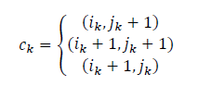



* ***Condiciones de borde***:
* ***Condiciones sobre la pendiente***: La pendiente de la trayectoria no debe ser pronunciada (extrema), es decir, durante la comparación de las series, nunca pueden coincidir tramos cortos con tramos largos.

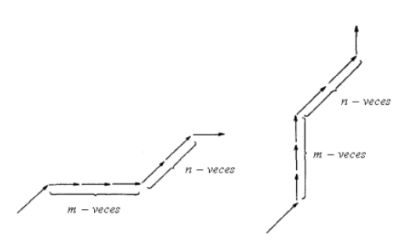

*Restricción en la pendiente para p=2/3*

Como condición se establece el siguiente criterio: si un punto Ck se desplaza m-veces de forma consecutiva en la dirección de uno de los ejes, implica que no se puede volver a mover en esa dirección, sin antes moverse n-veces a lo largo de la diagonal.

La forma en la que se mide la severidad de la restricción, se basa en el parámetro definido como ***p=n/m*** donde, a medida que aumenta el valor de p, mayor es esa restricción.

Los casos más extremos van a ser aquellos en los que se cumpla que p=0, en cuyo caso, se considera que no existe ninguna restricción, o bien, aquel en el que p=∞, que corresponde al hecho de que no se permite ningún tipo de deformación (en realidad, la trayectoria está restringida a moverse por la diagonal).

## Complejidad del algoritmo

La complejidad del algoritmo DTW, por cómo se ha construido y definido, es O (I x J), siempre teniendo en cuenta que debe calcularse toda la matriz. En el caso particular de I = J su complejidad pasa a ser O (I2); Esta característica de ser proporcional al cuadrado, resulta ser una desventaja sustancial siempre que se trabaje con series temporales largas. 5

## Algoritmos de aproximación del método DTW

Con el fin de llevar a cabo un intento de mejora del orden de complejidad del algoritmo DTW clásico, existen varias aproximaciones con las que se logra acelerar los cálculos relacionados con la trayectoria DTW.

Estas acciones de mejora pueden tratar de:

* Modificar las restricciones de las trayectorias.
* Modificar la representación de la Serie temporal.
* Simplificar por etapas (técnica FastDTW)

5 Se estima que una serie temporal se puede considerar larga, si cuenta con un número cercano a mil componentes.

## Restricciones en las trayectorias

¿Tiene sentido calcular todos los tipos de trayectoria posibles? La respuesta, como es lo esperado, es negativa.

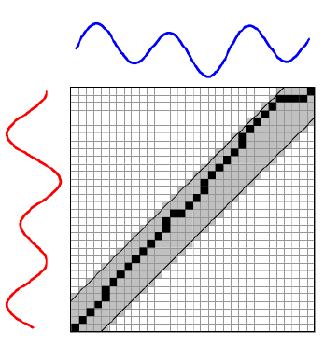Tal y como se ha comentado, con estos algoritmos de aproximación, se impide la creación de aquellas trayectorias que implican una deformación temporal que resulte excesiva. Se crea con ello una zona, conocida como *Bandas de Sakoe-Chiba*6, en la que se puede encontrar el camino más óptimo con una mayor probabilidad.



Este tipo de restricciones son del tipo:

*Bandas de Sakoe-Chiba*

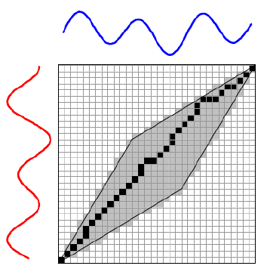Al no tener que calcular la matriz entera, sino sólo los correspondientes a la zona creada, estos algoritmos se mejoran respecto al método original y, como resultado, son bastante más rápidos. Obviamente, las trayectorias elegidas no tienen por qué ser las más óptimas, pero esto no es un problema dichas trayectorias se encuentran cerca de la diagonal.

Sólo las distancias DTW encontradas difieren mucho de las reales si las series sufren una deformación significativa.

Paralelogramo de Itakura

Otro método que se utiliza con el objetivo de disminuir la complejidad del algoritmo consiste en calcular el camino óptimo DTW sobre un subconjunto reducido de las series.

La forma en la que se puede abordar este proceso es transformar la serie original a intervalos iguales, para acto seguido, definir como representación reducida, la serie que forman los promedios de los valores de la serie original en cada intervalo. 7

6 Otra zona utilizada de manera frecuente en los escenarios reales es la de “Paralelogramo de Itakura” (Itakura, 1975).

7 Otro método utilizado como parte del proceso de mejora del algoritmo DTW, ha sido *FastDTW*. No obstante, el objetivo de este TFM no es analizar detalladamente las distintas tecnologías, sino sólo mencionarlas.

# Caso práctico: medidas de sensores

## Introducción

El objetivo de este trabajo, como se ha comentado con anterioridad, es crear una metodología que permita identificar anomalías en los valores de diferentes medidas hechas por los sensores de un edificio de oficinas. Para ello, se ha decidido aplicar la técnica de *Clustering Jerárquico* durante el análisis de los datos.

El caso práctico desarrollado, parte de un dataset (datos de entrada) que contiene en formato CSV, diferentes medidas tomadas por sensores en un periodo de tiempo de dos semanas completas (del 31 de mayo al 13 de junio), a intervalos de tiempo de 5 minutos. Los parámetros que se miden son de muy diversa naturaleza, desde temperatura y potencia eléctrica hasta masa de flujo de aire, concentración de Co2 o concentración de Hazium en el edificio (gas potencialmente peligroso), por citar sólo algunos.

Los sensores están distribuidos por diversas zonas a lo largo de las tres plantas de que consta el edificio, lo que da una idea de la cantidad de datos analizados. 8

8 En el dataset de entrada, el volumen datos analizados se basa en un fichero con formato CSV, que cuenta con un total de 4032 filas y 419 columnas. Las filas corresponden con las medidas tomadas (14 días, las 24 horas del día, cada 5 minutos), mientras que las columnas se corresponden con cada uno de los diferentes sensores distribuidos por las zonas diferenciadas a lo largo de las tres plantas del edificio. Existen, además, otros ficheros CVS con medidas de la concentración de Hazium (sólo tiene dos columnas), así como datos informativos sobre el propio edificio.

## Hipótesis de Trabajo

### Fases del proceso

A continuación, se describen las fases que componen el trabajo llevado a cabo:

En primer lugar, se han tratado los datos de entrada (dataset). Dado el volumen que presentaba el fichero, se decidió separar los valores que correspondiesen a la misma variable (medida del sensor), y agruparlos por planta; por ejemplo, si queremos analizar la potencia de luz en el edificio, vemos qué columnas del fichero de entrada tienen esos valores y así puedo realizar tareas de Data Mining sobre ellos.

Ha sido de gran utilidad aplicar conocimientos de Shell Scripting en un emulador de entorno UNIX instalado en local en mi PC. En mi opinión, el uso de bucles tipo *for* y *while* es la forma más eficaz de generalizar los comandos aplicados sobre una columna a todas las columnas que se quieran seleccionar en cada momento.

Todo el trabajo se ha desarrollado en un entorno de programación R, mediante el uso de librerías específicas de data Mining (Reshape, ggplot2 o plotly…), así como diversas funciones (Cast, Melt, hclust, facet_wrap…), cada una con su funcionalidad.

Respecto a la visualización de resultados, se ha optado por representar en gráficos, ya sean individuales o colectivos en un solo panel, o bien, basado en técnicas de Clustering, mediante la representación en dendrogramas; Ambas técnicas han posibilitado la interpretación de los resultados obtenidos (ver capítulo de conclusiones).

### Análisis de ficheros

Como analistas de datos, se nos pide realizar una determinada tarea relacionada con el análisis de datos, para lo cual, se nos ha entregado un conjunto de datos (dataset de entrada), en este caso, extraído en formato CSV.

Dicho conjunto de datos, no sólo contiene los valores que han medido los sensores ubicados en el edificio de oficinas, sino que sirve como descripción del escenario que se va a analizar; se describe mediante planos las distintas zonas que componen cada planta del edificio, así como la descripción de cada columna, indicando qué parámetro se mide en cada caso.

Con toda esa información, se ha optado por el cruce de ciertas medidas, ya que analizando la relación entre valores a priori inconexos, se puede verificar la interpretación que se haya dado con anterioridad.

Obviamente, por el volumen tratado en los ficheros, dado que el objetivo final es la detección de anomalías, se ha estudiado aquellos parámetros que resultaran más convenientes a la hora de obtener conclusiones.

Se ha trabajado bajo la hipótesis de que este tipo de análisis global, va a generar un conocimiento sobre los datos, que es lo que nos va a permitir detectar aquellos comportamientos que resulten atípicos, es decir, las anomalías más significativas, que era nuestro objetivo marcado desde el primer momento.

### Formato de las Columnas y Mapas del edificio

Los campos tienen un formato concreto de nomenclatura. Es equivalente en todas las columnas del fichero, por lo que para explicarlo, utilizamos como ejemplo el fichero de *Hazium*, una sustancia potencialmente peligrosa en concentraciones elevadas, que exige vigilar su presencia en el edificio.

Los diferentes sensores no están en todas las zonas del edificio, sino que se distribuyen por determinadas áreas, aquellas que se han considerado necesarias para tener un sistema completo de monitorización.

La nomenclatura utilizada nos indica la ubicación del edificio en el que se ha medido esa variable (Hazium en este caso): por ejemplo *F_1_Z_1: Hazium Concentration* significa que el sensor está en la Planta 1, en la zona 1 (F = floor 1, Z = zone) y está midiendo la Concentración de Hazium en esa zona determinada.

A partir de la información contenida en los ficheros de Mapas, podemos de forma visual, saber dónde está dicho sensor. Para la planta 1 sería la zona indicada:

***Hazium Concentration***

***Planta 1***

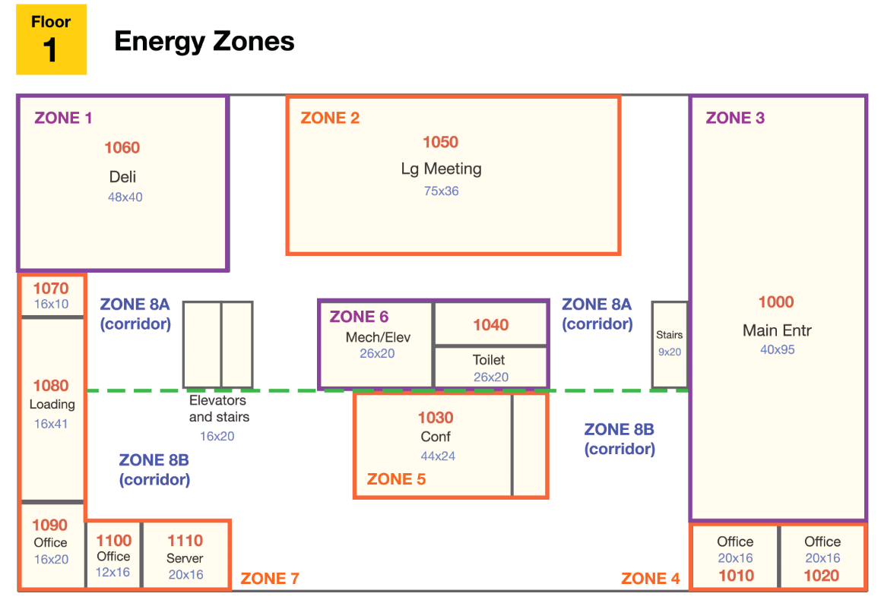

La descripción de este parámetro medido por los sensores se describe como:



## Análisis

En el análisis realizado, como es sabido, se han tratado datos recabados por distintos sensores distribuidos en distintas zonas de un edificio de oficinas. Se han aplicado de manera conjunta técnicas de Clustering Jerárquico junto con técnicas de detección de anomalías.

Las conclusiones obtenidas a partir de dicho análisis, nos permite definir una metodología concreta que posibilite detectar aquellos datos que pueden ser considerados como valores atípicos.

Tiene que ser prioritario llegar a conclusiones fiables y verdaderas (verdaderos positivos), ya que en caso contrario (verdaderos negativos), podría ocurrir algún evento que conlleve a un riesgo, incluso para la salud de algún empleado, como se podría dar en el caso de la medida de Hazium, un gas potencialmente peligroso en concentraciones altas, como se constata en los siguientes apartados.

### Hazium

El *Hazium* se describe como un gas peligroso para la salud humana en altas concentraciones. Este hecho, conlleva tener que hacer un análisis lo más exhaustivo posible de las medidas que recaban los sensores del edificio, ya que el riesgo, en caso de no detectarse una anomalía, es muy alto para todo el personal que se encuentre dentro de las zonas afectadas. Puede ser que por su naturaleza, tienda a tener mayor concentración en las plantas altas del edificio.

Los datos que se han analizado durante dos semanas (del 31 de mayo al 13 de junio), nos llevan a concluir, desde mi punto de vista, que el edificio puede tener ciertos problemas de concentración de este gas. Veamos por qué:

La concentración de Hazium se analiza en 4 zonas del edificio -1 en la primera y tercera planta, y 2 zonas en la planta segunda. Como en todas las medidas analizadas, se divide el análisis en dos grandes bloques: días laborales y fin de semana.

Durante los días laborales (lunes a viernes) destacan picos de concentración los días 3 y 9 de junio; Me parece curioso que este aumento respecto a la media, se da en mayor o menor cuantía en todas las plantas del edificio. Además, se detecta un ligero aumento el día 7 de junio, sobre todo en la planta segunda.

Durante el fin de semana, que corresponde con los días 4, 5, 11 y 12 de Junio (sábados y domingos), llama la atención un pico generalizado el sábado 11 de junio en todas las plantas.

La máxima concentración durante las dos semanas analizadas se recoge el día 3 de junio en la zona 1 de la planta 3. Este pico sí podría ser peligroso, y más teniendo en cuenta que se da de forma localizada en un despacho, que obtenido a partir de otros datos (ficheros de movimiento), pertenece a un ejecutivo de la empresa.

En mi opinión, creo que hay que dar prioridad absoluta a estudiar más detalladamente cuál es la causa que lo ha provocado porque podríamos tener dos escenarios posibles: o bien, se trata de un problema de seguridad, o bien, podría tratarse de un problema estructural en el que se hay producido un escape, pero creo que es menos probable porque se habría detectado de forma constante en las zonas colindantes en los días sucesivos, dato que no se observa.

### Temperatura

Respecto a la temperatura, los sensores están distribuidos por numerosas zonas del edificio; en concreto, se toman medidas de 8 zonas en la primera planta, 17 zonas en la segunda planta y 12 en la planta tres.

Analizando detalladamente los datos medidos por los sensores, junto con sus respectivas gráficas, se observa que, como es lógico, la temperatura es una variable muy sensible a diversos factores, por lo que presenta una variación mayor que otras, hasta tal punto que se da de una forma puntual a lo largo de todos los días, independientemente de la planta o las zonas del edificio que se analicen.

No obstante, aceptando este hecho, la anomalía que creo que destaca por encima de todas se corresponde con los días 7 y 8 de junio, donde se detecta un aumento considerable de la temperatura de forma generalizada, siempre precedida de un descenso de la misma a primera hora de la mañana (este hecho tiene relación directa con los valores obtenidos para las variables *Thermostat.Heating.Setpoint* y *Thermostat.Cooling.Setpoint*). El máximo valor se alcanza esos mismos días (por ejemplo, si nos fijamos en la tercera planta, se da el máximo valor a lo largo de las zonas 1 y 9).

### Concentración CO2

La concentración de CO2 se mide en diferentes sensores distribuidos en las diferentes plantas del edificio, distribuidas en 7 zonas de la primera planta, 18 en la segunda y 12 en la tercera.

En general, podemos decir que la concentración es una variable que fluctúa mucho dependiendo del día que se trate, con más de un pico que se da de una forma puntual a lo largo de diversas zonas, tanto en la planta 1 como en la planta 3, como por ejemplo, los días 1 y 5 de junio.

Ahora bien, si lo analizamos de una forma más global, con los datos y gráficas de todas las zonas, se observa un patrón de comportamiento similar: se detecta una anomalía en los días 7 y 8 de junio, días en los que existe un aumento significativo de la concentración, que siempre se da a última hora de la noche de esos días. Al respecto, analizando las gráficas correspondientes a la variable *VAV.REHEAT.Damper.Position,* que mide la posición del interruptor de aire (0 ó 1)*,* se observa una relación directa con el hecho cementado: esos dos días, está apagado.

### Demanda eléctrica total

Esta medida representa la demanda de potencia eléctrica, lo que nos puede dar una idea bastante precisa sobre la actividad en el edificio. Al igual que en casos anteriores, se puede distinguir entre días laborables (lunes a viernes) y fines de semana.

En general, para todos los días correspondientes a las dos semanas analizadas, se observa un comportamiento bastante similar: mayor demanda eléctrica en las horas de trabajo (aproximadamente de 8 de la mañana a 6 de la tarde), disminuyendo a primera hora del día, así como durante la madrugada. El fin de semana del 4 y 5 de junio no presenta un valor significativo, lo que se traduce en una baja actividad en el edificio esos dos días.

Dicho esto, donde sí se detecta una clara anomalía en los valores que registran los sensores, es en el fin de semana del 11 y 12 de junio; en estos días, hay un aumento de la demanda que se mantiene de forma constante, lo que indica una alta actividad en el edificio, comportamiento que a priori, no era algo esperado.

### Patrón de comportamiento similar

Si nos fijamos en los valores medidos por los sensores en diferentes medidas, como flujo de aire, concentración de CO2 o temperatura en el edificio, se observa un comportamiento similar en dichas medidas.

En mi opinión, este patrón de comportamiento repetido a lo largo de los días 7 y 8 de junio, se puede interpretar como que se ha dado algún tipo de problema con los sistemas esos días.

## Detección de anomalías

Se debería de definir la metodología utilizada: la distancia entre una variable o entre varias variables por día -> Implica generar datos ¿¿??

La metodología definida se basa principalmente en dos de los conceptos que se han descrito en secciones anteriores, como son técnicas de Clustering Jerárquico junto con técnicas de detección de anomalías en función de la distancia (método DTW).

La visualización se ha resuelto mediante la generación de dendrogramas y gráficos (simples o múltiples), modelos que permite al usuario un análisis y verificación del escenario, de una forma visual, fácil y rápida.

# Evaluación de la Metodología

El objetivo, como se ha comentado, es crear una metodología a través del análisis de datos que permita detectar las anomalías en los datos origen (dataset de entrada); Pero, ¿cómo podemos verificar que las conclusiones obtenidas a partir del análisis es fiable y podemos darlo por bueno?...

Básicamente, el proceso se puede evaluar de dos formas:

* Análisis de varias variables

Si se validan los valores que toman diferentes variables en un mismo período de tiempo, encontrando una interrelación entre ellas, podemos llegar a constatar de algún modo la fiabilidad del método, dado que podríamos asegurar en cierto modo que todos los datos recabados que se han comprobado son coherentes con las conclusiones que se han obtenido.

Un ejemplo sería comprobar como los días de fin de semana que hay una actividad atípica en el edificio, varias variables confirman dicho comportamiento. Podríamos ver si la temperatura del edificio es mayor y además, parámetros como la demanda de potencia eléctrica esos días y los sensores de luz corroboran dicha teoría.

* Análisis de tipos diferentes de sensores

En este caso, comparamos los datos analizados en nuestro estudio con datos de otros tipos de sensores de diferente naturaleza, como pueden ser, por ejemplo, sensores de movimiento o de acceso al edificio; Estas variables no pertenecen al dataset de nuestro reto, por lo que tendríamos que tener acceso a estos tipos de datos.

# Conclusiones

## Discusión

En esta sección se describen a modo de conclusión, algunas de las principales ventajas y desventajas que presentan las técnicas de Clustering Jerárquico:

### Ventajas

* En líneas generales, se puede afirmar que es un algoritmo simple, si lo comparamos con otros métodos de clasificación, como pueden ser *Redes Neuronales o Redes Bayesianas.*
* Es un algoritmo bastante flexible.
* Aunque visto como una técnica de agrupación de variables es bastante similar al Análisis factorial, es mucho más flexible que este último en lo referente a las condiciones que se requieren para su uso:
  + No exige que sea lineal
  + No requiere simetría
  + Se permite el uso de variables categóricas
  + Admite varios modelos de estimación en el cálculo de la matriz de distancias
* Visto como una técnica de agrupación de casos, se asemeja al Análisis discriminante, si bien, a diferencia de éste, a la hora de hacer la “clasificación”, no toma como referencia una variable dependiente (grupos de clasificación), sino que se centra en la agrupación de los objetos (de hecho, puede detectar un número óptimo de grupos), basándose en la similitud de los casos. No asume una distribución previa de las variables tratadas.
* La técnica de Clustering, facilita la interpretación de los resultados por parte del usuario mediante un primer análisis visual.
* Las conclusiones se pueden obtener de un modo relativamente rápido.

### Desventajas

* En general, se trata de un análisis meramente descriptivo. No se puede considerar en ningún caso un análisis tipo teórico o inferencial, por lo que sirve como técnica exploratoria como se ha descrito a lo largo de este documento.
* Puede ofrecer soluciones no únicas.
* Los dendrogramas pueden llegar a ser complejos, y en el caso de tratar varias variables, se puede complicar su visualización.

## Trabajo futuro

La granularidad y el detalle con que se plantea la resolución de un problema es siempre decisión del Analista; dicho de otra forma, un mismo problema se puede analizar desde diferentes puntos de vista.

En nuestro caso, se podría haber escogido una línea de trabajo diferente y haber realizado un estudio por hora o por día como unidad mínima existente en el análisis de los datos, como niveles de resolución. Como es obvio, no es equivalente realizar un análisis de unos datos recabados cada 5 minutos, que agruparlos por día u hora.

# Anexo

En esta sección se muestran, a modo de ejemplo, algunos comandos ejecutados en R como muestra del proceso llevado a cabo durante el trabajo expuesto, según las necesidades. Además se anexan ejemplos de tablas en las que se describen los campos que se van a analizar, así como ejemplos de Gráficos y dendrogramas generados en R.

## Nombre de Columnas

Comando en R

setwd=("<DIR>")

fichero1 <- read.csv(file="<DIR>/bldg-MC2.csv" , sep = ",")

names(fichero1)

Salida (Ejemplo)

[1] "Date.Time" "Drybulb.Temperature"

[3] "Water.Heater.Tank.Temperature" "Water.Heater.Gas.Rate"

[5] "Supply.Side.Inlet.Mass.Flow.Rate" "Supply.Side.Inlet.Temperature"

[7] "Supply.Side.Outlet.Temperature" "HVAC.Electric.Demand.Power"

[9] "Total.Electric.Demand.Power" "Loop.Temp.Schedule"

[11] "Water.Heater.Setpoint" "DELI.FAN.Power"

[13] "Pump.Power" "F_1_Z_1..Lights.Power"

[15] "F_1_Z_2..Lights.Power" "F_1_Z_3..Lights.Power"

[17] "F_1_Z_4..Lights.Power" "F_1_Z_5..Lights.Power"

[19] "F_1_Z_7..Lights.Power" "F_1_Z_8A..Lights.Power"

[21] "F_1_Z_8B..Lights.Power" "F_1_Z_1..Equipment.Power"

[23] "F_1_Z_2..Equipment.Power" "F_1_Z_3..Equipment.Power"

[25] "F_1_Z_4..Equipment.Power" "F_1_Z_5..Equipment.Power"

[27] "F_1_Z_7..Equipment.Power" "F_1_Z_8A..Equipment.Power"

[29] "F_1_Z_8B..Equipment.Power" "F_1_Z_1..Thermostat.Temp"

[31] "F_1_Z_1..Thermostat.Heating.Setpoint" "F_1_Z_1..Thermostat.Cooling.Setpoint"

[33] "F_1_Z_2..Thermostat.Temp" "F_1_Z_2..Thermostat.Heating.Setpoint"

[35] "F_1_Z_2..Thermostat.Cooling.Setpoint" "F_1_Z_3..Thermostat.Temp"

[37] "F_1_Z_3..Thermostat.Heating.Setpoint" "F_1_Z_3..Thermostat.Cooling.Setpoint"

[39] "F_1_Z_4..Thermostat.Temp" "F_1_Z_4..Thermostat.Heating.Setpoint"

[41] "F_1_Z_4..Thermostat.Cooling.Setpoint" "F_1_Z_5..Thermostat.Temp"

[43] "F_1_Z_5..Thermostat.Heating.Setpoint" "F_1_Z_5..Thermostat.Cooling.Setpoint"

[45] "F_1_Z_7..Thermostat.Temp" "F_1_Z_7..Thermostat.Heating.Setpoint"

[47] "F_1_Z_7..Thermostat.Cooling.Setpoint" "F_1_Z_8A..Thermostat.Temp"

[49] "F_1_Z_8A..Thermostat.Heating.Setpoint" "F_1_Z_8A..Thermostat.Cooling.Setpoint"

[51] "F_1_Z_8B..Thermostat.Temp" "F_1_Z_8B..Thermostat.Heating.Setpoint"

[53] "F_1_Z_8B..Thermostat.Cooling.Setpoint" "F_1.VAV.Availability.Manager.Night.Cycle.Control.Status"

[55] "F_1_VAV_SYS.SUPPLY.FAN.Fan.Power" "F_1_BATH_EXHAUST.Fan.Power"

[57] "F_1_Z_1.VAV.REHEAT.Damper.Position" "F_1_Z_2.VAV.REHEAT.Damper.Position"

[59] "F_1_Z_3.VAV.REHEAT.Damper.Position" "F_1_Z_4.VAV.REHEAT.Damper.Position"

[61] "F_1_Z_5.VAV.REHEAT.Damper.Position" "F_1_Z_7.VAV.REHEAT.Damper.Position"

[63] "F_1_Z_8A.VAV.REHEAT.Damper.Position" "F_1_Z_8B.VAV.REHEAT.Damper.Position"

[65] "F_1_Z_1.REHEAT.COIL.Power" "F_1_Z_2.REHEAT.COIL.Power"

[67] "F_1_Z_3.REHEAT.COIL.Power" "F_1_Z_4.REHEAT.COIL.Power"

[69] "F_1_Z_5.REHEAT.COIL.Power" "F_1_Z_7.REHEAT.COIL.Power"

[71] "F_1_Z_8A.REHEAT.COIL.Power" "F_1_Z_8B.REHEAT.COIL.Power"

[73] "F_1_VAV_SYS.HEATING.COIL.Power" "F_1_VAV_SYS.Outdoor.Air.Flow.Fraction"

## Descripción de Columnas

Las descripciones de los valores (columnas) encontrados en los ficheros son del tipo:

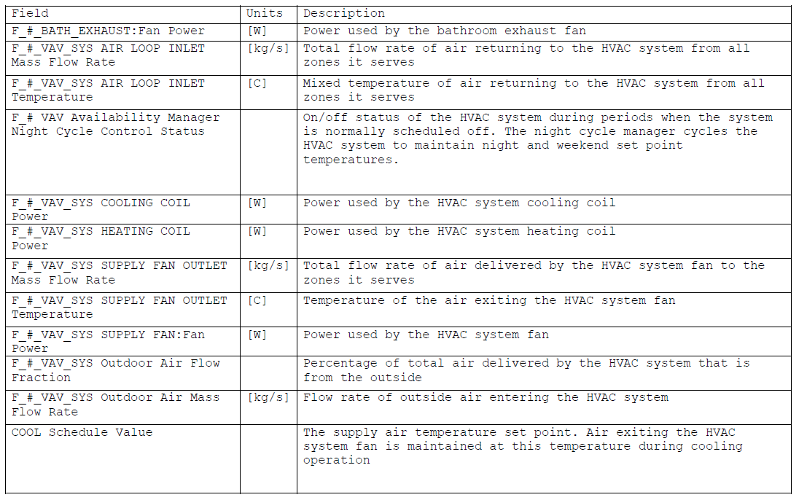

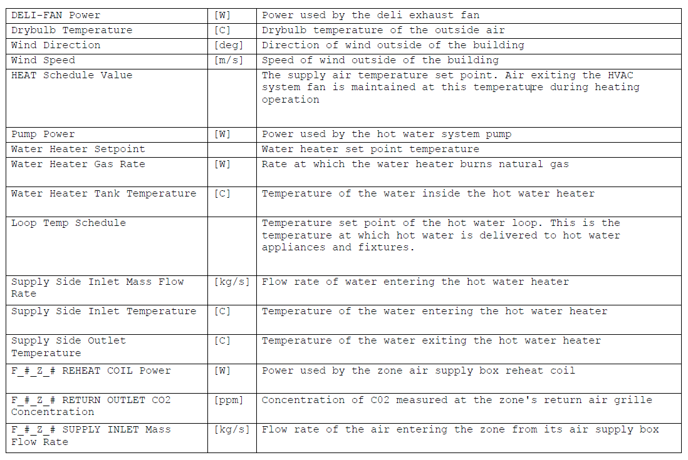

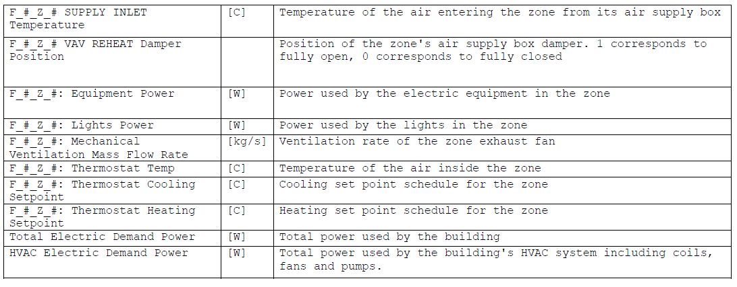

## Comandos en R

Shell Script (Generalización a todas las columnas del fichero de entrada)

i=1

while [[ $i -le 416 ]]

do

echo "fichero"$i" <- (fichero1[,c(1,"$i")])"

echo "fichero"$i"\$Date.Time = as.POSIXct(fichero"$i"\$Date.Time,

format=\"%Y-%m-%d %H:%M:%S\",tz=\"CET\")"

echo "fichero"$i"\$hour <- as.numeric(format(fichero"$i"\$Date.Time, format=\"%H\"))"

echo "fichero"$i"\$Date.Time <- format(fichero"$i"\$Date.Time, format=\"%Y-%m-%d %H\")"

echo "fichero <- melt (fichero"$i", c(\"Date.Time\"))"

echo "fichero <-cast (fichero, Date.Time~variable, mean)"

echo "fichero\$Date.Time = as.POSIXct(fichero\$Date.Time, format=\"%Y-%m-%d\",tz=\"CET\")"

echo "sp <- ggplot(data=(fichero), aes_string(x=(colnames(fichero)[3]), y=(colnames(fichero)[2]), group=\"Date.Time\")) + geom_line()"

echo "sp + facet_wrap( ~ Date.Time, ncol=2)"

echo "p <- ggplotly()"

echo "ggsave(filename=\"myPlot"$i".png\")"

let i=i+1

done > < FICHERO_SALIDA >

Ejemplo de Salida (Columna 2)

fichero2 <- (fichero1[,c(1,2)])

fichero2$Date.Time = as.POSIXct(fichero2$Date.Time, format="%Y-%m-%d %H:%M:%S",tz="CET")

fichero2$hour <- as.numeric(format(fichero2$Date.Time, format="%H"))

fichero2$Date.Time <- format(fichero2$Date.Time, format="%Y-%m-%d %H")

fichero <- melt (fichero2, c("Date.Time"))

fichero <-cast (fichero, Date.Time~variable, mean)

fichero$Date.Time = as.POSIXct(fichero$Date.Time, format="%Y-%m-%d",tz="CET")

sp <- ggplot(data=(fichero), aes_string(x=(colnames(fichero)[3]), y=(colnames(fichero)[2]), group="Date.Time")) + geom_line()

sp + facet_wrap( ~ Date.Time, ncol=2)

p <- ggplotly()

ggsave(filename="myPlot2.png")

## Tipos de Gráficas

En esta sección se presentan los diferentes tipos de gráficos generados en R:

Gráficas simples (validación puntual)

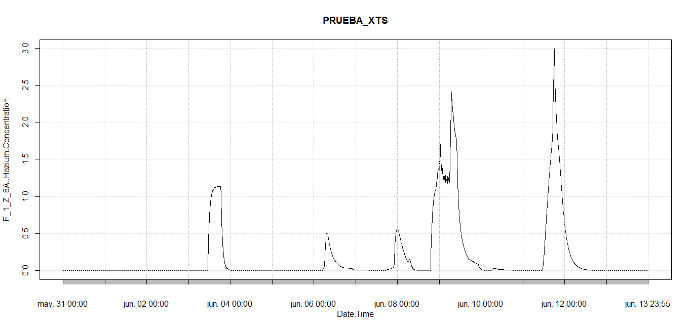

Gráficas 2 semanas por zona (comparación)

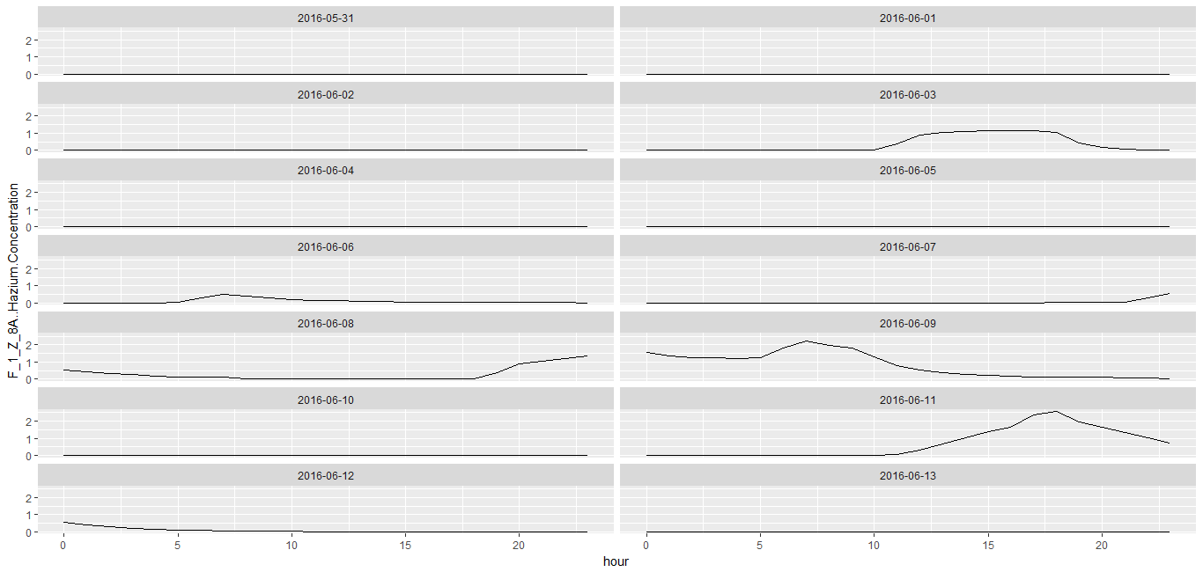

# Bibliografía

* *R in Action - Data Analysis and Graphics with R*

*Robert I.Kabacoff. Manning Publications (2011)*

* *The R Book*

*John Wiley & Sons (2013)*

* *R Graphics Cookbook*

*Winston Chang. O’Reilly Media (2013)*

* *Data Mining: Concepts and Techniques*

*Jiawei Han, Micheline Kamber, Jian Pei. Morgan Kaufmann Publishers (3rd Ed.)*

* *R and Data Mining: Examples and Case Studies*

*Luís Torgo. Chapman & Hall/CRC (2011)*

* *Anomaly Detection: A Survey*

*VARUN CHANDOLA, ARINDAM BANERJEE, and VIPIN KUMAR*

*(University of Minnesota)*

* *Package Reshape*

[*https://cran.r-project.org/web/packages/reshape/reshape.pdf*](https://cran.r-project.org/web/packages/reshape/reshape.pdf)

* *Package DTW*

[*https://cran.r-project.org/web/packages/dtw/dtw.pdf*](https://cran.r-project.org/web/packages/dtw/dtw.pdf)

* *Package ggplot2*

[*https://cran.r-project.org/web/packages/ggplot2/ggplot2.pdf*](https://cran.r-project.org/web/packages/ggplot2/ggplot2.pdf)

* *Package dplyr*

[*https://cran.r-project.org/web/packages/dplyr/dplyr.pdf*](https://cran.r-project.org/web/packages/dplyr/dplyr.pdf)

* [*http://stats.idre.ucla.edu/r/faq/how-can-i-reshape-my-data-in-r/*](http://stats.idre.ucla.edu/r/faq/how-can-i-reshape-my-data-in-r/)
* [*https://cran.rstudio.com/web/packages/dplyr/vignettes/introduction.html*](https://cran.rstudio.com/web/packages/dplyr/vignettes/introduction.html)
* [*http://stackoverflow.com/questions/26043627/r-extract-day-from-datetime*](http://stackoverflow.com/questions/26043627/r-extract-day-from-datetime)
* [*http://dtw.r-forge.r-project.org/*](http://dtw.r-forge.r-project.org/)
* [*https://en.wikipedia.org/wiki/Dynamic_time_warping*](https://en.wikipedia.org/wiki/Dynamic_time_warping)
* [*http://web.science.mq.edu.au/~cassidy/comp449/html/ch11s02.html*](http://web.science.mq.edu.au/~cassidy/comp449/html/ch11s02.html)
* [*https://www.jstatsoft.org/article/view/v031i07*](https://www.jstatsoft.org/article/view/v031i07) *(5 DTW - Time Series Algorithm.pdf)*
* *bibing.us.es/proyectos/abreproy/5316/fichero/PFC_Un+algoritmo+eficientev1.0.pdf*
* [*https://home.deib.polimi.it/matteucc/Clustering/tutorial_html/hierarchical.html*](https://home.deib.polimi.it/matteucc/Clustering/tutorial_html/hierarchical.html)
* *Artículo 4 Art - Hierarchical clustering concepts.pdf*
* *Artículo 1 Art - Clustering – Hierarchical.pdf*
* *Artículo 2 Art - Hierarchical Clustering – Dendrogramas.pdf*
* *Artículo 3 Art - How to read a Dendrogram.pdf*
* [*http://www.cookbook-r.com/Graphs/Facets_(ggplot2)/*](http://www.cookbook-r.com/Graphs/Facets_(ggplot2)/)